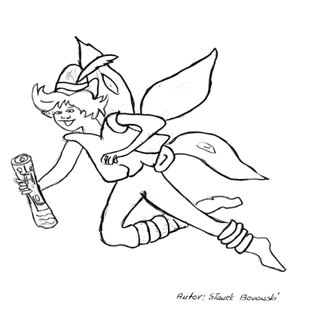

Opiekun gazetki: p. Bogusław Kamiński

Zespół redakcyjny: Patrycja Rybicka, Roksana Smogorzewska,

Zuzanna Królikowska, Weronika Szulc, Dominika Ślesińska,

Aleksandra Kołakowska, Lena Roszuk, Kalina Pawszyk, Monika Tchoruk

Redaktor techniczny: Aleksandra Kołakowska

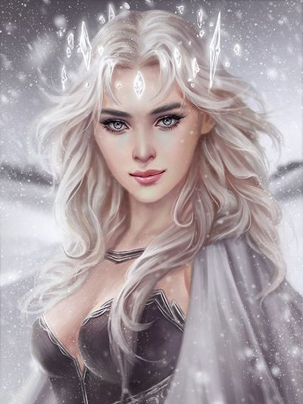

**Elf nr 159**

**Styczeń 2020**

**SP im. Zawiszy Czarnego w Szczepankowie**

**H**

Rak - Niemal od samego początku roku [Rak](https://przewodnikduchowy.pl/wt/horoskop-rak.php) okaże się pomysłowy, inspirujący i o wiele bardziej odważny niż w poprzednich latach.

Lew - Zodiakalny [Lew](https://przewodnikduchowy.pl/wt/horoskop-lew.php) wchodzi w rok, w którym musi bardziej się zdyscyplinować.

Panna - Bardzo dużo nowości pojawi się w życiu [Panny](https://przewodnikduchowy.pl/wt/horoskop-panna.php). Ten rok należy do innowacji, nowych projektów i zmian w życiu osobistym.

Waga - Początek roku okaże się dość leniwy. Nic nie zapowiada ogromnej ilości pracy, jaka czeka [Wagę](https://przewodnikduchowy.pl/wt/horoskop-waga.php) od wiosny.

Skorpion - [Skorpion](https://przewodnikduchowy.pl/wt/horoskop-skorpion.php) przeżyje falę buntu w tym roku. To nie będzie zaskakujące.

Strzelec - To będzie bardzo dobry rok na poznawanie nowych ludzi.

Koziorożec - Od samego początku roku 2020 [Koziorożec](https://przewodnikduchowy.pl/wt/horoskop-koziorozec.php) będzie konsekwentnie posuwał się naprzód.

Wodnik - W tym roku [Wodnik](https://przewodnikduchowy.pl/wt/horoskop-wodnik.php) stanie się bardziej konkretny.

Ryby - W tym roku stanie się coś bardzo ważnego. [Ryby](https://przewodnikduchowy.pl/wt/horoskop-ryby.php) zbudują solidne fundamenty pod piękną przyszłość.

Baran - Z całą pewnością [Baran](https://przewodnikduchowy.pl/wt/horoskop-baran.php) w 2020 roku może liczyć na dużą swobodę działania.

Byk - W tym roku [Byk](https://przewodnikduchowy.pl/wt/horoskop-byk.php) w pełni wykorzysta pozytywne wydarzenia, które będą miały miejsce w jego życiu.

Bliźnięta - Od samego początku roku [Bliźnięta](https://przewodnikduchowy.pl/wt/horoskop-bliznieta.php) będą zmuszone przyzwyczaić się do atmosfery dyscypliny i bardzo wielu obowiązków.

<https://przewodnikduchowy.pl/wt/horoskop-2020.php>

*red. Ola*

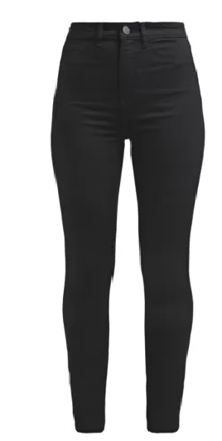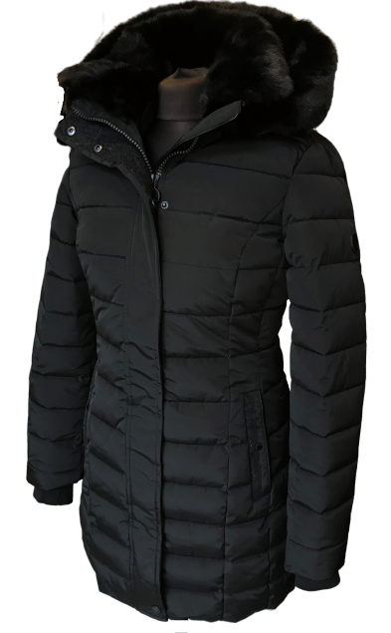



*red. Lena*

***Jolanta -*** jest to imię pochodzenia greckiego, od słów ion (fiołek) i anthos (kwiat). Oznacza: skromna i delikatna. Jolanta jest osobą opanowaną i ostrożną. Cechy te pozwalają jej stawić czoło trudnym sytuacjom. Jest wspaniałą towarzyszką spotkań i niezastąpioną rozmówczynią. Do tego to kochająca matka i czuła małżonka – jeśli tylko pozwoli jej się postępować zgodnie z własną wizją rodziny. Jolanta może być dobrą ekonomistką, nauczycielką, lekarzem, architektem i aktorką.

*Jolanta imieniny obchodzi 15, 17 czerwca, 4 lipca, 15 września, 17 grudnia.*

*red. Zuzanna*

***Konrad -***  jest to imię pochodzenia staroniemieckiego, od słów kuoni (śmiały) i rad (rada). Oznacza: odważny, skory w udzielaniu rad innym. Jego życie pełne jest wzlotów i upadków. Konrada cechuje wrodzona wrażliwość na piękno i sztukę. Posiada twórczą wyobraźnię i lubi opowiadać o sobie najróżniejsze historyjki, ale najczęściej zmyślone. Konrad odniesie sukces w dziedzinach artystycznych i  twórczych, w projektowaniu, muzyce i filmie.

*Konrad imieniny obchodzi 14, 19 lutego, 19 marca, 19, 20, 21 kwietnia, 1 czerwca, 7 sierpnia, 26 września, 4 października, 12, 21, 26 listopada, 12 grudnia.*

*red. Zuzanna*

**Ciekawe techniki plastyczne**

**PINGWINY**

Przygotować należy do pierwszego pingwina:

- watę

- kartki papieru(białe, czarne, pomarańczowe)

- klej

- nożyczki



Pingwin wypełniony kulkami waty, pingwin z papierowego talerza i wycinanki na ciekawym tle – dla cierpliwych starszaków dwie propozycje będą za to odpowiednie dla młodszych dzieci. Niektóre elementy możemy wyciąć same, choć ja zawsze jestem zdania, że mniej estetyczna, ale samodzielna praca jest dużo lepsza.

*red. Karolina*

**Ciekawe techniki plastyczne**

**PINGWINY**

Przygotować należy do drugiego pingwina:

- talerz papierowy

- klej

- farby

- kartki ( biała i pomarańczowa)



*red. Karolina*

**Minecraft. Wypadek**

[Tracey Baptiste](https://www.taniaksiazka.pl/autor/tracey-baptiste)

/WYBÓR AUTORSKI WERONIKI/

Druga po "Minecraft". "Wyspa" oficjalna powieść "Minecraft"!

Nastoletnia Bianca po ciężkim wypadku samochodowym, w którym uczestniczyła wraz ze swoim przyjacielem Lonniem, ucieka   
w świat wirtualnej rzeczywistości Minecrafta. Wkrótce jednak zdaje sobie sprawę, że grając na szpitalnym serwerze, znalazła się w grze, w której nie obowiązują zwykłe zasady, a postacie, które ją atakują, przypominają osoby   
z prawdziwego życia. Pojawia się tam także ktoś wyglądający jak Lonnie, jednak z awatarem chłopca nie ma kontaktu.

Bianka musi rozwikłać tajemnice tego nowego świata: dlaczego się w nim znalazła? Kim są groźne postacie, które ją śledzą? Czy to, co się dzieje, dzieje się naprawdę? Jak dotrzeć   
do Lonniego i pomóc mu, by znowu stał się sobą?

**Minecraft. Wypadek**

[Tracey Baptiste](https://www.taniaksiazka.pl/autor/tracey-baptiste)

/WYBÓR AUTORSKI WERONIKI/

Książka jest bardzo wciągającą powieścią przygodową dla młodzieży i nie tylko. Choć akcja niemal całkowicie toczy się w kwadratowym świece, bohaterka niejednokrotnie musi zmierzyć się   
z problemami świata realnego. Bianka udaje się także w podróż w głąb samej siebie. W książce poruszony jest temat, dość trudny – zmagania z ciężką chorobą. Gorąco wszystkim polecam.

Znalezione obrazy dla zapytania baptiste tracey

Oczy Boga. Jaskinia Prochodna w Bułgarii

/przyrodniczy przewodnik WERONIKI/

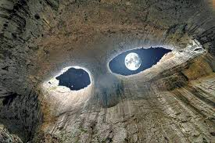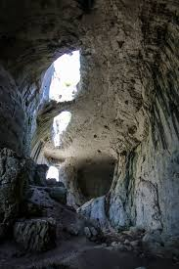Na północy Bułgarii, 111 km od Sofii, znajduje się jedna z najsłynniejszych jaskiń w tym kraju. Jest to największa przechodnia jaskinia na Bałkanach, która w swoim wnętrzu kryje niesamowity fenomen skalny. Jej piękno skradło serca filmowców z całego świata i dlatego nakręcono tu wiele filmów, m.in. „Conana Barbarzyńcę”, „Przygody Tomka Sawyera”, „Niepokonanych”, czy bułgarskie produkcje jak: „Czas wyboru” („Време разделно”)  i „Koziróg”(„Козирог”).

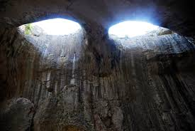Długość jaskini to 262 m, a wysokość to imponujące ponad 40 m. Wysokość jednego wejścia to 30m, drugiego 47m. Swoją wielkością i przestrzenią jaskinia Prochodna przyprawia o gęsią skórkę.

W jaskini Prochodna kryje się imponujący fenomen przyrodniczy. Na jej sklepieniu

Oczy Boga. Jaskinia Prochodna w Bułgarii

/przyrodniczy przewodnik WERONIKI/

znajdują się dwa ogromne symetryczne otwory, które nazywane są „Oczami Boga”.

Prochodna to również świetna miejscówka dla wspinaczy, cała jaskinia pokryta jest drogami wspinaczkowymi (98 dróg – od 5a do 9a).

Przed wejściem do jaskini rozciąga się za to dość duża polana, na której można bez problemu rozbić namioty i przenocować (jeśli nie okupuje jej ekipa filmowa).